Séance n° 3 : Les migrations internationales

Problématique : Comment les migrations internationales, en impliquant à la fois pays du nord et pays du sud, constituent-elles un phénomène majeur de la mondialisation ainsi qu’un nouveau défi à relever ?

Objectif : comprendre les flux migratoires internationaux en identifiant les acteurs et leurs motivations
Les hommes ont toujours migré en quête d’une vie meilleure mais aujourd’hui ce phénomène connaît une ampleur sans précédent. En 1975, on comptait 75 millions de migrants dans le monde, aujourd’hui ils sont 250 millions soit un peu plus de 3% de la population mondiale.
Pour rendre compte de ce phénomène majeur, votre mission va consister à réaliser un carnet de voyage du migrant d’aujourd’hui. Pour cela, vous disposerez d’un web-documentaire dont il faudra faire la lecture et l’analyse, de l’aide de deux de vos camarades et de votre professeur mais aussi de coups de pouce qu’il ne faudra pas hésiter à utiliser selon vos besoins.

Capacités travaillées en géographie et EMC :
- décrire et caractériser une situation géographique
- relever, classer et hiérarchiser les informations contenues dans le web-documentaire
- repérer des informations identiques ou complémentaires dans un web-documentaire
- présenter à l’écrit de manière synthétique, grâce à un outil numérique, les informations collectées
- s’impliquer dans le travail en équipes
- réfléchir à la spécificité et au rôle des médias à travers l’exemple du web-documentaire
- exercer son esprit critique
- développer l’expression personnelle et l’argumentation

Activité n° 1 : Je m’interroge : qu’est-ce qu’un web-documentaire ?
Vous allez travailler sur un web-documentaire dont voici l’adresse et une impression d’écran de la page d’accueil :
http://webdoc.lavoixdunord.fr/grands-reportages/migrants/?_ga=1.69902352.1481014558.1444068000
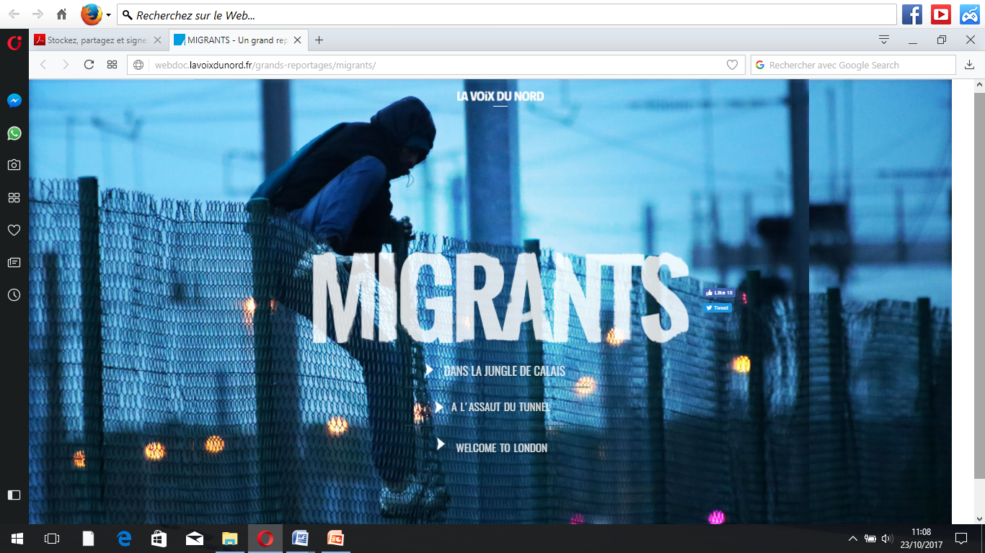
A l’aide de ces simples éléments et avant même de visionner le web-documentaire en classe, réfléchissez individuellement à ce que vous allez voir et lire. Posez-vous quelques questions essentielles auxquelles vous répondrez dans le tableau ci-dessous.
1- Quel est le nom du web-documentaire sur lequel vous allez travailler ?
2- Quelle est sa source ?
Vous semble-t-elle fiable et pourquoi ? Donnez au moins deux arguments.
3- Quel est, selon vous, le thème de ce web-documentaire ?
Quelles hypothèses pouvez-vous formuler quant à son contenu ?
4- Quel support de diffusion utilise-t-il ? Justifiez votre réponse.
5- Quelle forme ce web-documentaire va-t-il prendre selon vous ? autrement dit quels sont les différents types de médias qui peuvent le caractériser ?
6- Quel est l’objectif de son ou de ses réalisateurs ? Formulez une hypothèse.

Après l’activité n° 1 : Je m’auto-évalue en entourant pour la compétence travaillée, le niveau de maîtrise qui semble être le mien.
Réfléchir à la spécificité et au rôle des médias à travers l’exemple du web-documentaire | Débutant | Apprenti | Confirmé | Expert
 | Je découvre une nouvelle forme de journalisme à travers l’exemple du web-documentaire. | Je suis capable de donner une définition de ce qu’est un web-documentaire. | Je comprends que ce type de nouveau média me permet de connaître autrement l’actualité, de réfléchir et de me construire ma propre opinion sur un sujet. | Je suis capable de produire cette nouvelle forme d’écriture documentaire en classe.

Activité n° 2 : Je découvre et j’analyse un web-documentaire
- Constituez des équipes de trois élèves.
- Organisez-vous ! Chaque équipe prend connaissance du web-documentaire en se partageant le travail.
Nom de l’équipe : ………………………………………………………………………………….

Les différentes parties du web-documentaire à lire et à analyser | Prénoms des coéquipiers en charge de chaque partie
- 1- Dans la jungle de Calais | ………………………………………………
- 2- A l’assaut du tunnel | ……………………………………………….
- 3- Welcome to London | ……………………………………………….

- Lisez individuellement la partie du web-documentaire dont vous êtes responsable.
Attention ! La lecture doit être sérieuse et attentive car les éléments d’information qui y sont développés sont complémentaires de ce qui se trouve dans les deux autres parties.

- Prélevez les informations qui vous semblent importantes et dont vous pensez avoir besoin pour la réalisation finale.
Attention ! Soyez rigoureux ! Pour réaliser la production finale, à savoir le carnet de voyage d’un migrant d’aujourd’hui, il faut repérer, classer et hiérarchiser les informations.
Si vous avez des difficultés à trouver et à sélectionner les informations, utilisez le coup de pouce que le professeur vous propose …

- Coopérez et mutualisez vos données au sein de votre équipe. Cette étape est fondamentale pour la poursuite du travail. Vous devez mettre en commun les informations que vous avez collectées. Discutez-en entre vous ; peut-être que, d’une partie à l’autre, certaines informations se répètent ou se complètent …

Coup de pouce pour le prélèvement d’informations
Partie n° 1 du web-documentaire intitulée « Dans la jungle de Calais »

Qu’appelle-t-on « la jungle » de Calais ?

- Comment se caractérise-t-elle ? (implantation, conditions de vie, conditions d’hygiène, dispositifs d’aide à destination des migrants …)

- Quels migrants y rencontre-t-on ? (origine géographique, origine sociale, objectif, état psychologique et physique …)

- Relevez dans le tableau ci-dessous les effets négatifs et positifs de la présence migratoire sur le territoire et l’économie locale.
Les effets négatifs | Les effets positifs
Coup de pouce pour le prélèvement d’informations
Partie n° 2 du web-documentaire intitulée « A l’assaut du tunnel »
- Les migrants de « la jungle » de Calais veulent tous rejoindre le site d’Eurotunnel. Récapitulez dans le tableau ci-dessous les informations dont vous disposez dans le web-documentaire.
« A l’assaut du tunnel »
Qui ?
Quand ?
Où ?
Comment ?
Pourquoi ?

- Les migrants traversent beaucoup d’épreuves durant leur voyage. Listez ci-dessous quelques unes de ces difficultés qui rendent leur parcours dangereux.

- Pour quelles raisons les migrants prennent-ils autant de risques en entreprenant un tel voyage ? Identifiez-en au moins deux.

- Le choix des migrants se porte presque exclusivement sur l’Angleterre. Repérez deux raisons essentielles expliquant ce choix.

- A combien s’élève le coût du voyage pour un migrant et quel rôle jouent les passeurs ?
Coup de pouce pour le prélèvement d’informations
Partie n° 3 du web-documentaire intitulée « Welcome to London »
- Pour beaucoup de migrants, l’Angleterre représente une véritable chance. Quels atouts possède ce pays selon eux ? Identifiez-en au moins trois que vous expliquerez ci-dessous.

- Le web-documentaire dresse le portrait rapide de trois jeunes migrants africains : Ismaël, Bachir et Fouad. Sans doute ont-ils fui la guerre civile dans leur pays d’origine et tous espèrent une vie meilleure en Angleterre.
Présentez rapidement leur parcours, les difficultés auxquelles ils ont été confrontés et leurs espoirs.

- Pour les migrants stoppés à Paris ou de retour de Calais car confrontés à l’impossibilité de rejoindre l’Angleterre, quelles aides peuvent leur être apportées et par qui ?

- Le nombre de migrants augmente de plus en plus. Comment faire face à une crise appelée à durer ? Listez ci-dessous les solutions envisagées.

Après l’activité n° 2 : Je m’auto-évalue en entourant pour la compétence travaillée, le niveau de maîtrise qui semble être le mien
Relever, classer et hiérarchiser les informations contenues dans le web-documentaire | Débutant | Apprenti | Confirmé | Expert
 | Je sais trouver une information dans une ressource numérique. | Je sais trouver plusieurs informations et je sais les utiliser pour répondre à des questions. | Je sais trouver moi-même une ressource fiable, prélever des informations pour répondre à des questions. | J’exploite en autonomie les informations prélevées dans les ressources pour compléter mon cours.

Repérer des informations identiques ou complémentaires dans un web-documentaire | Débutant | Apprenti | Confirmé | Expert
 | J’ai des difficultés à trouver tout seul dans un corpus documentaire les informations qui se répètent ou se complètent. | Je sais repérer quelques informations identiques ou complémentaires. | Je sais mettre en relation ces informations à l’intérieur du corpus documentaire pour faire progresser ma réflexion. | Je sais faire preuve d’esprit de synthèse en résumant ces informations.

S’impliquer dans le travail en équipes | Débutant | Apprenti | Confirmé | Expert
 | Je m’implique peu dans le travail de groupes, je ne prends pas beaucoup d’initiatives, je reste en retrait. | J’essaye de m’investir mais j’ai des difficultés. Je manque d’autonomie et j’ai parfois besoin d’aide. | Je suis autonome dans le travail. J’assume des responsabilités au sein du groupe pour réaliser la production demandée. | Je multiplie les initiatives pertinentes et dépasse les attentes définies en classe.

Activité n° 3 : J’exploite le web-documentaire en réalisant mon carnet de voyage du migrant d’aujourd’hui
Avec les données récoltées, toujours par équipe de trois élèves, vous allez désormais pouvoir réaliser votre carnet de voyage du migrant d’aujourd’hui.
Pour cela, suivez les consignes ci-dessous.
- Connectez-vous à l’adresse suivante : https://www.widbook.com/
- Créez un compte pour l’équipe avec un nom, une adresse internet et un mot de passe. Conservez bien précieusement ces données afin de pouvoir vous reconnecter à tout moment.
- Donnez le titre suivant à votre carnet de voyage : Sur la route de l’Angleterre, parcours de migrants
- Créez votre table des matières en proposant plusieurs chapitres dont voici le plan :
Introduction : De quoi allons-nous parler ?
Chapitre 1 : Qui sont les migrants ? (origine géographique, origine sociale, âge …)
Chapitre 2 : Pourquoi quittent-ils leur pays ? Quels problèmes les poussent à partir ?
Chapitre 3 : Comment se passe le voyage qui les mène en France (transport, ressenti, difficultés rencontrées) ?
Chapitre 4 : Quel accueil leur est réservé en France, notamment à Calais ? Qui leur vient en aide ?
Chapitre 5 : Par quel(s) moyen(s) accèdent-ils au territoire britannique ?
Chapitre 6 : Pourquoi ce choix de l’Angleterre ? Quelles impressions à leur arrivée dans ce nouveau pays ?
Conclusion : Quelles solutions à mettre en œuvre pour faire face à cette crise majeure ?
- Le texte figurant à l’intérieur de chaque chapitre doit être rédigé. Il doit réinvestir les éléments d’information prélevés en amont. Faites bien attention à classer et à hiérarchiser l’information dont vous disposez. Utilisez un vocabulaire disciplinaire.
- Le carnet de voyage doit être attractif. Pensez à la présentation, au choix de la police … Ajoutez-y, si vous pensez que cela donne une plus-value à votre travail, une image, une vidéo.
- Proposez un travail appliqué et de qualité. Soignez la syntaxe et l’orthographe.
- Pensez à enregistrer sur une page de traitement de texte, dans votre session élève, sur l’ENT de l’établissement : le lien hypertexte permettant de consulter votre carnet de voyage en indiquant le nom de votre équipe ainsi que les prénoms des coéquipiers qui la constituent. Imprimez également une version papier de votre travail que vous remettrez à votre professeur.
Coup de pouce ! Pour vous aider et vous donner un exemple de ce qui peut être réalisé, suivez le lien ci-dessous :
https://www.widbook.com/ebook/read/carnet-de-voyage-dun-chevalier-au-moyen-age-groupe-5
Après l’activité n° 3 : Je m’auto-évalue en entourant pour la compétence travaillée, le niveau de maîtrise qui semble être le mien
S’impliquer dans le travail en équipes | Débutant | Apprenti | Confirmé | Expert
 | Je m’implique peu dans le travail de groupes, je ne prends pas beaucoup d’initiatives, je reste en retrait. | J’essaye de m’investir mais j’ai des difficultés. Je manque d’autonomie et j’ai parfois besoin d’aide. | Je suis autonome dans le travail. J’assume des responsabilités au sein du groupe pour réaliser la production demandée. | Je multiplie les initiatives pertinentes et dépasse les attentes définies en classe.

Présenter à l’écrit de manière synthétique, grâce à un outil numérique, les informations collectées | Débutant | Apprenti | Confirmé | Expert
 | Je produis un texte incohérent où les phrases sont incomplètes et ne reprennent que très partiellement les informations prélevées en amont. | J’essaye de produire un texte organisé mais j’ai des difficultés à assembler mes idées et à exploiter totalement les informations collectées. | Je produis un texte organisé avec des phrases correctes qui utilisent un vocabulaire disciplinaire et l’intégralité des informations prélevées. | Je sais mettre en évidence dans mon texte les liens entre les informations collectées et proposer un prolongement ou une ouverture à ma réflexion.

Activité n° 4 : Je propose une définition du web-documentaire et je prolonge mon travail par une recherche documentaire
- Individuellement, confrontez les hypothèses que vous avez formulées dans l’activité n° 1 avec la lecture du web-documentaire que vous venez de faire et qui vous a permis de réaliser le travail demandé.
Vos hypothèses de lecture se sont-elles confirmées au sujet de la thématique traitée ? du support de diffusion ? de la forme attendue ? et de l’objectif recherché par les réalisateurs ?
Justifiez votre réponse en rédigeant quelques lignes.

- En partant de l’exemple étudié en classe, proposez désormais une courte définition de ce qu’est un web-documentaire.

Coup de pouce !
Pour vous aider, voici quelques éléments de réflexion à prendre en compte …
Le web-documentaire est un moyen d’expression récent issu du genre journalistique et adapté à internet. L’objectif est de produire une narration web qui mêle texte, image et son. Le web-documentaire prend sa source à partir de faits réels mais avec un travail particulier sur la scénarisation de la production.
En effet, sa particularité est d’offrir au visiteur une lecture non linéaire à travers des modes de découverte interactive.
Le réalisateur scénarise le contenu de manière à offrir au spectateur une liberté de navigation en proposant :
- différentes manières d’entrer dans son oeuvre,
- d’activer des liens et de choisir l’ordre des contenus,
- de revenir sur certains médias ou de les interrompre pour accélérer sa lecture.
L’internaute navigue au travers de l’interface du web-documentaire de façon personnelle et selon un cheminement qui lui permet de faire des liens et de construire du sens.
L’objectif d’un créateur de web-documentaire consiste à tout mettre en oeuvre pour impliquer l’internaute dans le récit tout en lui préservant son autonomie en matière de navigation.

Source : http://eduscol.education.fr/primabord/qu-est-ce-qu-un-web-documentaire

- Pensez-vous que cette nouvelle forme de journalisme a de l’avenir ? Rédigez quelques lignes ci-dessous pour justifier votre opinion en argumentant votre réponse.
Vous pouvez vous aider des documents ci-dessous.

- Impression d’écran de la page d’accueil d’Arte consacrée aux web-documentaires

- Impression d’écran de la page d’accueil de TV5 Monde consacrée aux web-documentaires
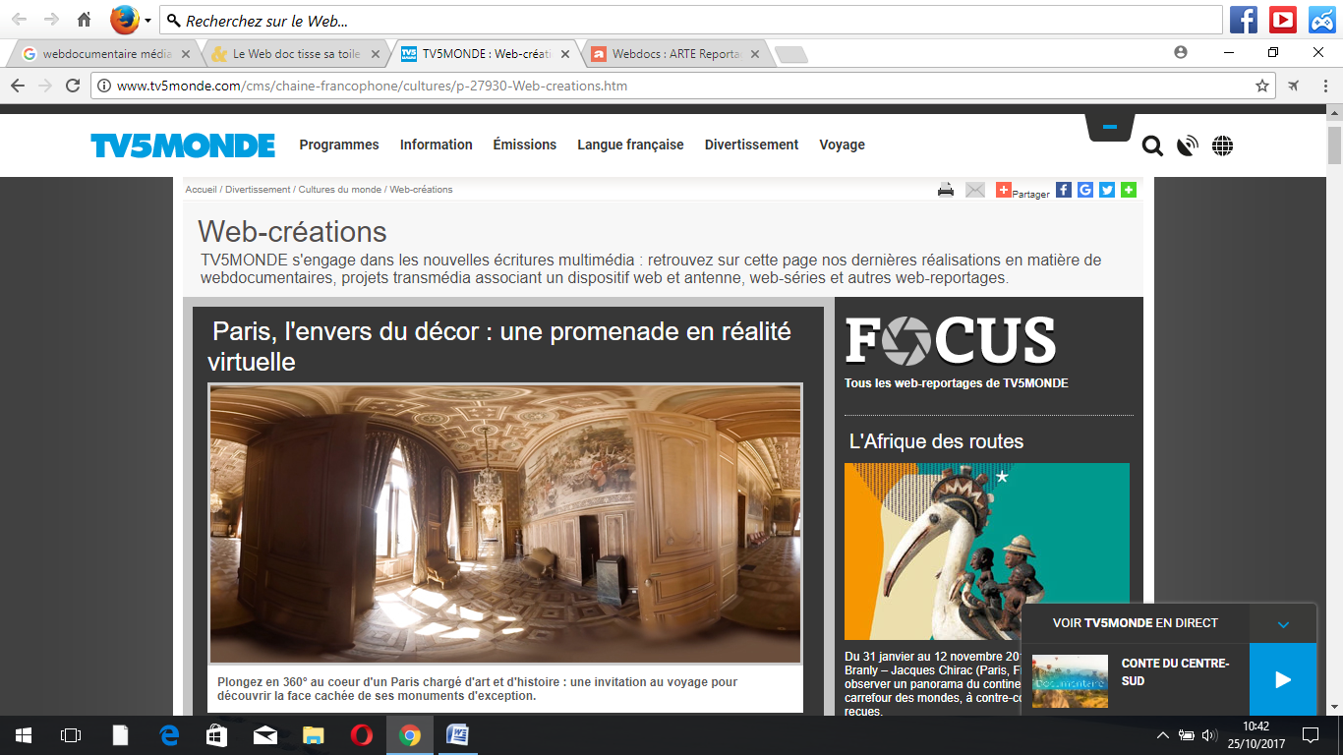

- Preuve de son succès, des prix sont désormais décernés au webdocumentaire :
- Visa d'or France 24-RFI du webdocumentaire. dans le cadre de Visa pour l'image, Festival international du photojournalisme.
- Prix du public et prix du jury du Mois du Webdoc. dans le cadre du Mois du film documentaire (action relayée au sein de la médiathèque depuis deux ans).
Source : http://media.ted.fr/actualites/le-web-doc-tisse-sa-toile

- Le web-documentaire de La Voix du Nord que vous venez d’étudier s’est entre autre intéressé à « la jungle » de Calais. Qu’en est-il aujourd’hui ?
Pour terminer cette séance, réalisez, toujours individuellement, une courte recherche documentaire sur ce lieu.
Afin de vous construire un jugement éclairé et de garder un esprit critique face aux médias, recherchez trois ressources fiables qui vous permettent de savoir si « la jungle » de Calais existe toujours aujourd’hui ou pas.
Complétez le tableau ci-dessous.

Mentionnez les noms et références des sources utilisées | Justifiez pourquoi il s’agit d’une ressource fiable | Prélevez les informations utiles concernant le devenir de la « jungle » de Calais

Après l’activité n° 4 : Je m’auto-évalue en entourant pour la compétence travaillée, le niveau de maîtrise qui semble être le mien
Exercer son esprit critique | Débutant | Apprenti | Confirmé | Expert
 | Je sais identifier  une source numérique fiable | Je sais croiser plusieurs ressources pour m’assurer de la fiabilité des données. | Je connais les critères de fiabilité d’une ressource numérique. | Je suis capable d’évaluer la pertinence d’un site

Développer l’expression personnelle et l’argumentation | Débutant | Apprenti | Confirmé | Expert
 | J’ai des difficultés à exprimer mon opinion sur une question. | Je sais rédiger quelques lignes pour donner mon opinion mais je manque d’arguments pour être convaincant. | Je sais formuler à l’écrit un avis personnel et le justifier par plusieurs arguments. | Je sais produire un écrit délibératif où j’adopte successivement deux points de vue opposés sur la question.

